MEMORIA PRÁCTICA 3

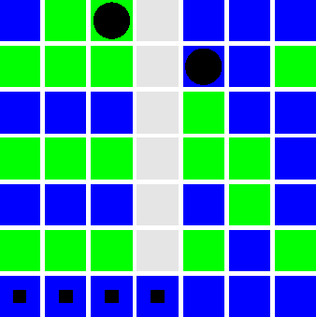

Adrián de la Torre Rodríguez

ANÁLISIS DEL PROBLEMA

Este juego es una variación del famoso Conecta 4. Al igual que su predecesor, consta de dos jugadores y se trata de evitar conectar 4 fichas en línea mientras se intenta hacer que el adversario conecte las suyas, en cuyo caso, habrá perdido el jugador que ha conectado las fichas.

A partir de los datos que tenemos del juego podemos decir que se trata de un juego bipersonal con información perfecta, ya que tenemos dos jugadores, no hay lugar al azar y se conoce en cada momento toda la información del tablero.

Para resolver este juego se podría crear un árbol con todas las posibilidades hasta llegar a todos los finales del juego, en ese caso este juego se habría resuelto y bastaría con seguir una serie de pasos para ganar siempre. Esto no puede ser así ya que el abanico de posibilidades es muy grande y llevaría una cantidad de tiempo y memoria enorme.

La solución a este problema es implementar una poda Alfa-Beta con profundidad limitada y una heurística apropiada, lo cual nos dirá cual es el paso a seguir mas prometedor para el jugador actual, todo ello en un tiempo y tamaño de memoria asequibles.

DESCRIPCIÓN DE LA SOLUCIÓN PLANTEADA

BREVE RESUMEN

El método de determinar cuán beneficioso es un tablero para un jugador es bastante simple. Se resume en que el adversario tenga muchas fichas de su color juntas y que tú tengas las menos posibles juntas. He optado por esta heurística porque tras probar varias alternativas mas complejas, esta es la que mejor resultados me ha dado.

EXPLICACIÓN DE LA PUNTUACIÓN DEL TABLERO

El tablero consta de una puntuación que es proporcional a lo beneficioso que es para el jugador actual. Para medir esta puntuación se realiza una sumatoria de todas las puntuaciones de las casillas del tablero. Para explicar como determino la puntuación de una casilla voy a usar una imagen como ejemplo:

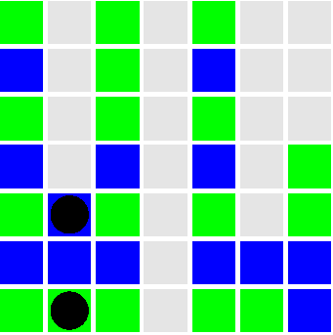

1 2 3
4 C 5
6 7 8

Si el jugador actual es el jugador azul, la puntuación de la casilla C sería el número de casillas de distinto color que estén al lado suya ( queremos que nuestras fichas no estén juntas ) :
|{1, 3, 6, 7, 8}| = 5
menos el número de casillas del mismo color que esta al lado suya por dos:
|{2, 4, 5}| * 2 = 3 * 2 = 6

Por lo tanto la puntuación de la casilla C para el jugador azul es 5 – 6 = -1. Si el jugador que midiese esa casilla fuera el verde sería al contrario, las casillas azules que están al lado de la casilla C se valorarían positivamente ( queremos que el adversario tenga fichas juntas ):
|{2, 4, 5}| = 3
y las casillas de color verde que están al lado se valorarían negativamente:
|{1, 3, 6, 7, 8}| * 2 = 5 * 2 = 10

La puntuación de la casilla C para el jugador verde sería 3 – 10 = -7.

Este proceso se realiza para todas las casillas, en el caso de medir una casilla vacía, sería medida como si fuese del color del jugador que realiza la medición. Esto quiere decir que es preferible que el jugador ponga fichas al lado de fichas contrarias que de casillas vacías.

EXPLICACIÓN DE LA HEURÍSTICA

Se comprueba si el el tablero es un tablero ganador para el jugador actual, si es así, se devuelve la mayor puntuación. En caso contrario se devuelve la menor puntuación y si hay empate ( Se han puesto todas las fichas posibles ) , se devuelve puntuación 0. Si no es ninguna situación terminal como las anteriores, se devuelve la puntuación que se obtiene al realizar el proceso anterior. Todo esta heurística se se aplica a la poda Alfa-Beta, la cual, se basa en las puntuaciones obtenidas para realizar podas y decidir el mejor movimiento.

